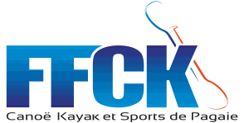

INVITATION à la REGATE REGIONALE DE L’ESPOIR

DATE : le Dimanche 26 Mai de Benjamins à Minimes.

Lieu : Pontivy centre ville quai du deuxième chasseur à cheval 56300.
R1 de l’événement : Armand Glocheux : 06/85/48/93/15 ckcp@canoekayakpontivy.fr
Inscriptions à renvoyer à Jeannine Miossec : herve.miossec@wanadoo.fr Inscriptions gratuites
Clôture des inscriptions le mardi 21 mai 2024.
Le canoë kayak club Pontivyen vous invite à la régate régionale de l’espoir au centre ville de Pontivy.
Cette course est obligatoire pour la sélection des minimes en équipe de Bretagne pour la régate nationale de l’espoir.
Programme :
- 09h00 à 10h00 : Accueil et Briefing.
- 10h00 début des courses de mono, séries par catégorie et finales.
- 13h00 remise des médailles et pause déjeuner.
- 14h00 courses d’équipages. Les équipages peuvent être constitués de licenciés du même club, ou pour les compétiteurs isolés, merci de se rapprocher de leur conseiller technique départemental afin de constituer des équipages interclubs de K2 et K4.
Buvette et petite restauration sur place.

Noms | Prénoms | N° de licence | Catégories /âges | Embarcations | Clubs

